 | Министерство науки и высшего образования Российской Федерации  Федеральное государственное бюджетное образовательное учреждение  высшего образования  «Московский государственный технический университет  имени Н.Э. Баумана  (национальный исследовательский университет)»  (МГТУ им. Н.Э. Баумана)

ФАКУЛЬТЕТ «Информатика и системы управления»_________________________________

КАФЕДРА «Программное обеспечение ЭВМ и информационные технологии»___________

Лабораторная работа № 4
по курсу «Планирование эксперимента»

Тема Реализация ОЦКП на имитационной модели функционирования СМО.

Студент Сушина А.Д.

Группа ИУ7-81б

Оценка (баллы) _______________

Преподаватель Куров А.В,

Москва.
2021 г

Задание на лабораторную работу
Составить матрицу планирования для ОЦКП для СМО с двумя генераторами заявок (в исходную СМО добавить второй генератор).
Интервалы варьирования факторов выбрать на основе результатов первой л.р., в рамках которой исследовались зависимости выходной величины (среднего времени ожидания (пребывания) от входных параметров (интенсивность поступления, интенсивность обслуживания). В итоге получить зависимость выходной величины от загрузки.
Для ОЦКП рассчитать необходимые величины (звездное плечо).
По результатам ОЦКП вычислить коэффициенты нелинейной регрессионной зависимости.

Предусмотреть возможность сравнения рассчитанной величины с реальной, полученной по результатам имитационного моделирования.

Теоретическая часть

Распределения
Распределение Рэлея:
(1)

Распределение Вейбулла:
(2)
В лабоработной работе используется распределение с фиксированным параметром k=2.

Построение ортогонального центрально-композиционного плана
Ортогональным планом называется такой план, у которого матрица планирования Х строится так, что бы матрица С=Хt Х оказалась диагональной. Принцип построения композиционного плана заключается в том, что к ядру плана добавляются дополнительные точки факторного пространства: в центре плана и на некотором расстоянии d от него, последние получили название звездных точек, а величина d – звездного плеча. Если эти точки расположены симметрично относительно центра плана на окружности или сфере, то план называется центральным.
ОЦКП – центральный симметричный ортогональный композиционный план.
В ОЦКП входят: ядро - план ПФЭ с N₀ = 2^{n} точками плана, n₀ (=1 для этого плана) центральная точка плана и по две “звездные” точки для каждого фактора.
, где – плечо звездных точек.
Общее количество точек в плане ОЦКП составляет
(3)
где слагаемое 2^{n} соответствует числу точек ПФЭ 2^{n} ; слагаемое 2n соответствует числу звездных точек; слагаемое n0 = 1 соответствует точке в центре плана.
ОЦКП имеют существенно меньшую избыточность опытов по сравнению с планами ПФЭ 3^{n}.
Для того, чтобы сохранить ортогональность плана, необходимо при построении матрицы планирования второго порядка обеспечить выполнение двух условий:
- условия симметрии – сумма элементов любого столбца матрицы планирования равна нулю:
- условия ортогональности – сумма произведений элементов любых двух столбцов матрицы планирования равна нулю:
Выполнение указанных условий симметричности и ортогональности достигается выбором величины звездного плеча и линейным преобразованием квадратичной переменной путем ее смещения на величину (т.е. вместо переменной x_{i}² рассматривается переменная ).
Найдем значения звездного плеча и смещения. Так, сумма элементов столбца, соответствующего квадратам факторов:

Откуда
(4)
Для того, чтобы найти необходимо еще одно уравнение. Получим его из условия ортогональности:

С учетом формулы (3) получаем соотношение:

Подставляем (4) и получаем:

Откуда получаем
(5)
Тогда

и получаем плечо звездных точек
(6)
По данным ОЦКП можно построить уравнение регрессии вида
(7)
В силу ортогональности ОЦКП коэффициенты уравнения (7) определяются независимо друг от друга по общей формуле
, (8)
где q – условный номер переменной; b_{q} – при q=0 b_{q} = b0 – свободный член; при q = 1..k b_{q} = b_{i} – коэффициенты при линейных слагаемых; при q = k+1 … 2k b_{q} = b_{ii} коэффициенты при квадратичных слагаемых; при q = 2k+1...N-1 b_{q} = b_{ij} коэффициенты при парных взаимодействиях.
Как показывают вычисления, в отличие от ПФЭ, знаменатель выражения для определения коэффициентов регрессии (8) не остается постоянным для различных q. Это означает, что для ОЦКП не выполняется условие нормировки.
Определив коэффициенты регрессии, раскроем последнюю сумму в выражении (7) и получим уравнение регрессии в стандартной форме
,(9)
где (10)

Реализация
На рисунке 1 представлен интерфейс приложения. Он содержит две кнопки: запуск работы и добавление точки для проверки правильности вычисления коэффициентов уравнения регрессии.
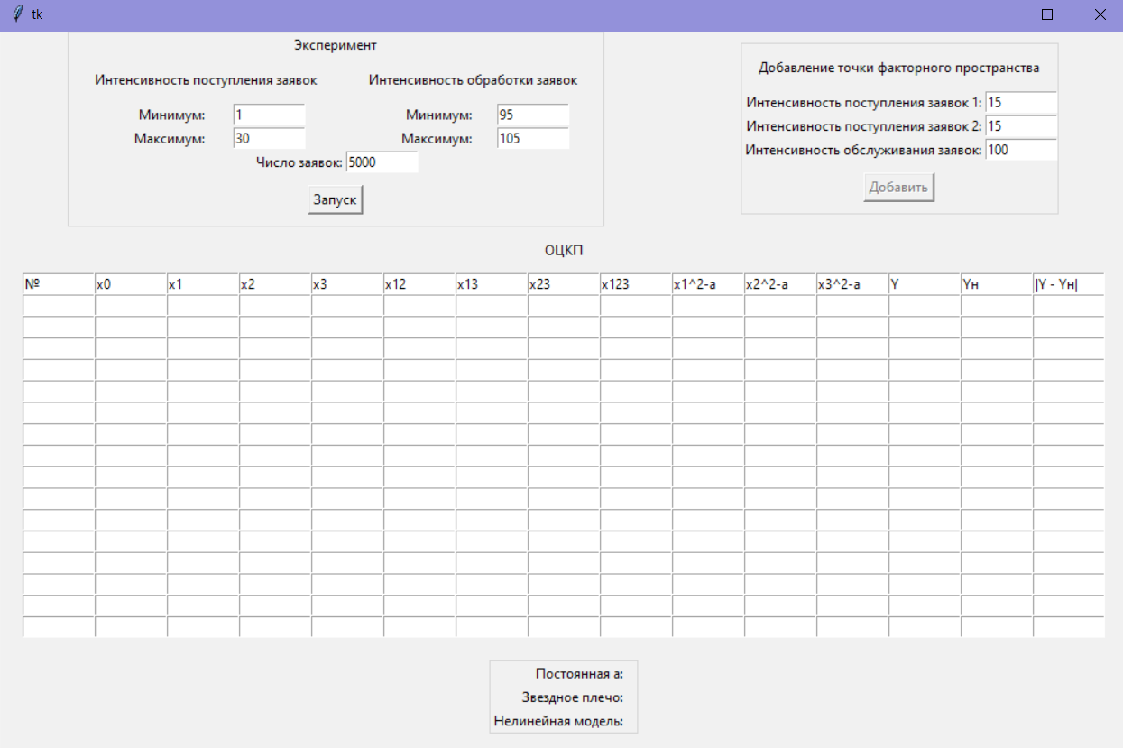
Рис 1. Интерфейс приложения
На рисунке 2 представлен пример работы приложения.
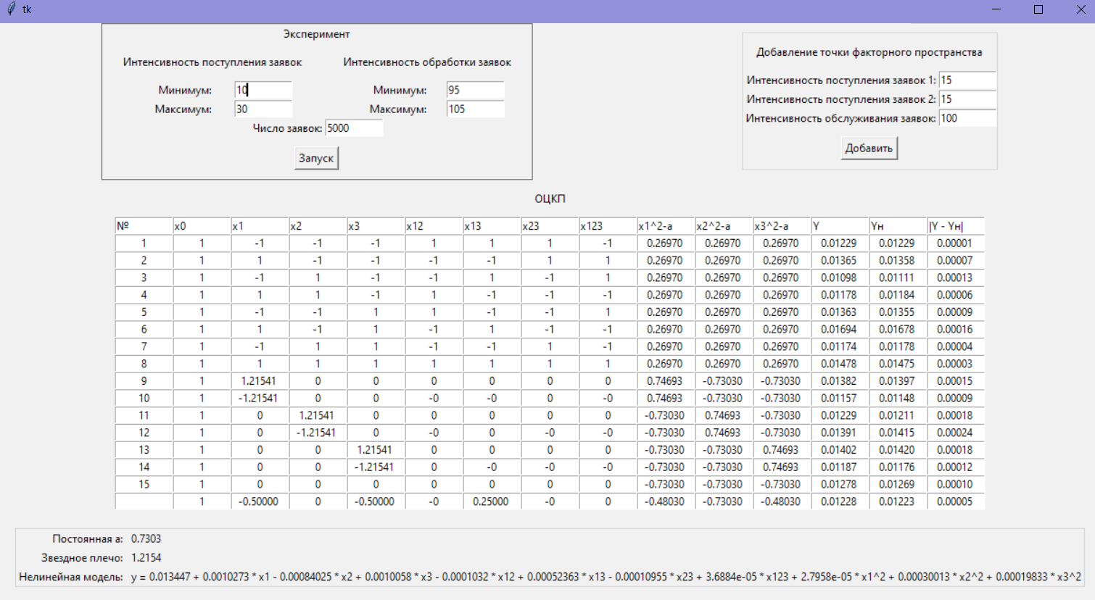
Рис 2. Пример работы приложения

Вывод
В ходе лабораторной работы было разработано приложение для проведения ОЦКП для СМО с двумя генераторами заявок. В результате проведения эксперимента было получено нелинейное уравнение регрессии.

